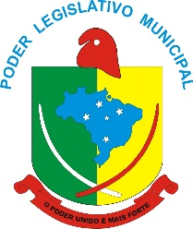


CÂMARA MUNICIPAL DE VEREADORES
DOUTOR RICARDO - RS
“O Poder Unido é mais Forte”

LEI MUNICIPAL Nº1952/2020, de 29 de julho de 2020

“Acrescenta os incisos VI e VII ao art. 6º da Lei Municipal nº 1.583/2014, de 02 de junho de 2014”.

VERIDIANA ALBA, presidente do Poder Legislativo Municipal, no uso de suas atribuições e de conformidade com o artigo 47, § 7º da Lei Orgânica do município de Doutor Ricardo
FAÇO SABER, que a Câmara Municipal de Vereadores aprovou e EU, sanciono e promulgo a seguinte Lei.
Art. 1º - O art. 6ª da Lei Municipal nº 1.583/2014, de 02 de Junho de 2014, passa a vigorar com a seguinte redação:
“Art. 6º - ............................................................................................................................ ............................................................................................................................................
VI – Quando construídos ao longo das faixas de domínio público das rodovias, a reserva de faixa não edificável deverá ser de, no mínimo, 5 (cinco) metros de cada lado;
VII – quando construídos ao longo das águas correntes e dormentes e da faixa de domínio das ferrovias, será obrigatória a reserva de uma faixa não edificável de, no mínimo, 15 (quinze) metros de cada lado.”

Art. 2º - As demais disposições desta lei permanecem inalteradas.
Art. 3º - Esta Lei entra em vigor na data de sua publicação.

Doutor Ricardo/RS 29 de julho de 2020.

VERIDIANA ALBA
Presidente do Poder Legislativo Municipal

